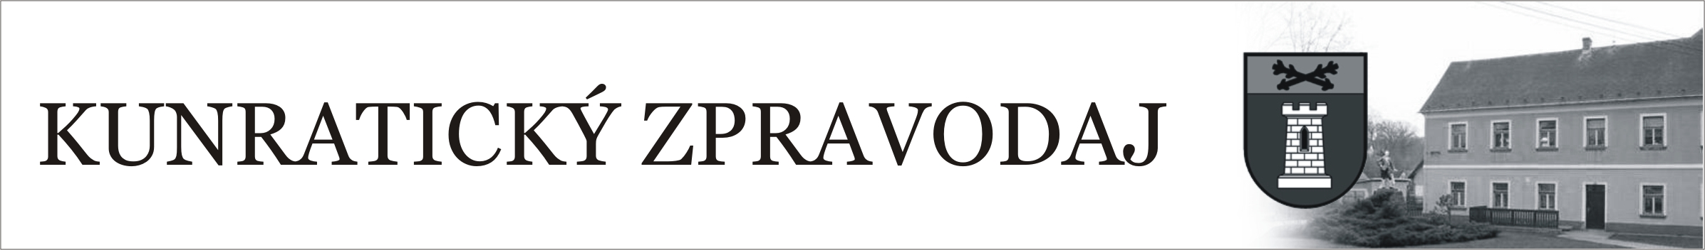

2 25 . května 2009 15. číslo

OZNÁMENÍ
O době a místě konání voleb
do Evropského parlamentu
Starosta obce Kunratice u Cvikova podle § 32 zákona č. 62/2003 S b., o volbách do Evropského parlamentu a o změně některých zákonů, ve znění pozdějších předpisů
OZNAMUJE :
- Volby do Evropského parlamentu se uskuteční:
Dne 5.6.2009 od 14.00 hod. do 22.00 hodin a dne 6.6.2009 od 8.00 hod. do 14.00 hod.

- Místem voleb do Evropského parlamentu :
volební okrsek č. 1 zasedací místnost Kulturního domu v Kunraticích u Cvikova

- Voliči bude umožněno hlasování poté, kdy prokáže svou totožnost a státní občanství České republiky platným občanským průkazem, cestovním, diplomatickým nebo služebním pasem České republiky, cestovním průkazem České republiky nebo totožnost a státní občanství jiného členského státu Evropské unie a zápis v evidenci obyvatel.

- Každému voliči budou dodány nejpozději 3 dny přede dnem voleb do Evropského parlamentu hlasovací lístky. Ve dnech voleb do Evropského parlamentu volič může obdržet hlasovací lístky i ve volební místnosti.

Karel Minařík
Starosta obce

UPOZORNĚNÍ PRO OBČANY
ZMĚNA ZASTÁVEK AUTOBUSŮ

Od pondělí 25.května do pátku 29. května dojde v obci ke změně zastávek autobusového spojení. Změny se týkají všech spojů projíždějících obcí v době od 7,30 hod. Ranní spoje (do 7,30 hod.), budou beze změny zastavovat na zastávkách Restaurace a Přejezd (Nádraží). Pro následující spoje je však z důvodu opravy komunikace přesunuta zastávka na Hlavní silnici.

Vítáme nové občánky Kunratic

Dne 18. dubna 2009 jsme slavnostně přivítali nové občánky naší obce - Veroniku Koščovou, Terezu Grežďovou a Nicolase Zeta. Přejeme tímto nejen jim, ale rovněž rodičům hodně spokojenosti, zdraví, štěstí a životních úspěchů !

Poděkování za organizaci akce „Pálení čarodějnic“ a akce „Maškarní karneval“
Děkuji touto cestou SDH Kunratice u Cvikova a Dynamu Kunratice za uspořádání akcí, které výraznou měrou přispěly k oživení občanského života v obci.
Starosta obce

Co podnikneme o prázdninách ?
Vážení spoluobčané, v těchto dnech usilovně pracujeme na přípravě akcí pro „Kunratické kulturní léto.“ Na základě dlouhodobé nespokojenosti občanů jsme začali připravovat akce, které by (nejen) Vám měly zpříjemnit dobu prázdnin a dovolených. V této souvislosti byla na webu obce zpřístupněna anketa, která měla zmapovat vaše přání v otázce kulturního vyžití v obci. Děkuji tedy všem, kteří se do hlasování zapojili. Co tedy společně s dalšími nadšenci (p.Irena Hamanová, p.Radek Kettner a sl.Barbora Rotišová) ochotnými pomoci připravujeme ? Hned na začátku prázdnin (4.7.) zvedne oponu „Kunratický TYJÁTR“, dvě ochotnická divadelní představení (odpolední pro děti, večerní pro dospělé) pod širým nebem! Na začátku srpna (8.8) se v kostele Povýšení sv.Kříže uskuteční Koncert klasické hudby u příležitosti oslav narození hudebního pedagoga G.A.Stolleho, který byl pravděpodobně kunratickým rodákem! A to nejlepší na konec! Poslední srpnovou sobotu (29.8) se budou Kunratice loučit s létem při akci „Kunratické hodování.“ Hodovat budeme celé odpoledne a celý večer při poslechu dobré muziky, při vůni pečeného selátka a dalších tradičních i netradičních zábavách a lákadlech! Podrobnosti o připravovaných akcích Vám přineseme v některém z dalších vydání Zpravodaje či průběžně na webových stránkách obce!
Že Kunratice kulturně nežijí? To se ještě uvidí !
Mgr.Karel Minařík

Na slovíčko, pane starosto …

Když jsem hledal námět pro svůj článek do dalšího vydání Kunratického zpravodaje, nemusel jsem dlouho přemýšlet. Stačilo se jen projít vesnicí a pozorně se dívat. Kdo učinil tak jako já, musel si všimnout jednoho nešvaru, který se v poslední době v obci rozmáhá čím dál tím víc. Doufám, že nejsem jediný, kdo si všiml toho, že se místa určená pro umístění kontejnerů na tříděný odpad mění v místo určení odkládání čehokoli v jakémkoli množství.
Skutečně, místa, která obec vyhradila pro umístění kontejnerů na sklo, papír a plasty, se staly místy, která si řada občanů plete se sběrným dvorem. Bohužel, většina ostatních tomu zpravidla jen tiše přihlíží... S příchodem letního období řada z nás provedla „jarní úklidy“, nepotřebné věci, které jsou doma jen na obtíž, však mnozí neodvezli tam kam patří, nýbrž jednoduše postavili ke kontejnerům, kam však rozhodně nepatří! A tak nám v obci utěšeně narůstají hromádky a hromady, které jsou jistě „tím nejkrásnějším, co lze v Kunraticích vidět.“ Jsem přesvědčen, že jsme podnikli řadu kroků, které těmto nešvarům měly zabránit. Skutečnost, že sběrný dvůr je občanům (a to nejen místním) k dispozici každou sobotu, je snad dostatečně vstřícným krokem k tomu, aby se obec nemusela záhy proměnit v jednu velkou skládku. Dlouhodobě se snažíme realizovat vizi čisté obce, zastupitelstvo uvolňuje nemalé finanční prostředky k tomu, aby problematika odpadů byla vyřešena ke spokojenosti všech. K tomu ale musí být ochota také druhé strany, Vás občanů, jinak jsou veškeré kroky pouze marnou a zbytečnou snahou.
Doufám, že marnou snahou nebude též tento můj příspěvek a Kunratice se stanou místem, které je čistým a útulným domovem pro všechny, místními počínaje a rekreanty konče. Vždyť, kdo z nás by chtěl žít na skládce...?

Vyhodnocení ankety - Využití objektu bývalé Kovárny

Vážení spoluobčané,
zastupitelstvo obce děkuje všem, kteří odevzdali anketní lístky, jejichž pomocí jsme zjišťovali veřejné mínění v otázce využití objektu bývalé „Kovárny.“
V současné době jsme zadali zpracování podkladů pro získání dotačních prostředků z náležitých fondů EU, které budou jedním z hlavních zdrojů financování rekonstrukce. Právě za tímto účelem jsme mapovali názory občanů, které jsou v tomto kontextu cenným zdrojem informací pro plánované využití.
Děkujeme

Tabulka výsledků

Počet odevzdaných anketních lístků | 34
Záměr využití | Počet hlasů
Sportovní centrum | 29
Internetová kavárna | 18
Knihovna | 16
Senior centrum | 13
Klubovna „Mamánek“ | 12
Zázemí volnočasových aktivit | 12
Veřejný sál | 9
Obřadní síň | 7
Další návrhy :
Dětské hřiště | 2
Obecní byty | 2
Sportoviště pro dospělé | 1
Gay klub | 1

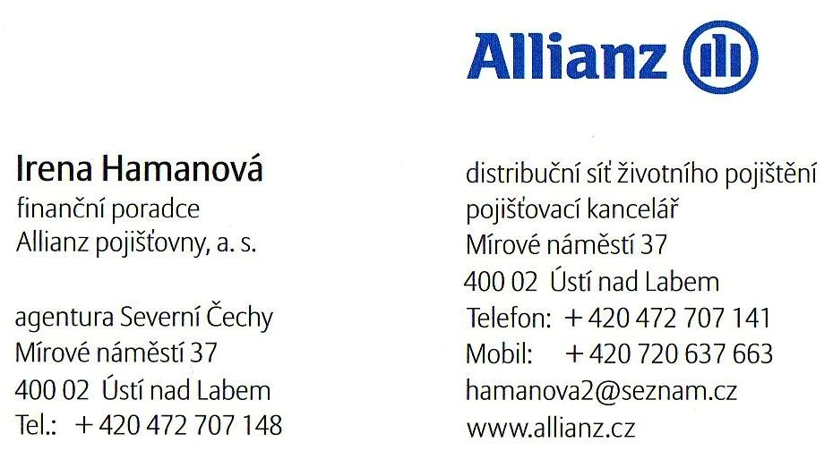
K vy K v ydání připravil : Mgr. Karel Minařík www.kunraticeucvikova.eu
Datum uzávěrky vydání : 22.5.2009 vydavatel : OÚ Kunratice u Cvikova
Příspěvky do obecního zpravodaje odevzdávejte na OÚ nebo zasílejte na e-mailovou adresu - karel.minarik@post.cz
SLUŽBY POJÍZDNÉ PRODEJNY BERUŠKA
Od chleba až po hřebíky,
přivezeme Vám věci z celé republiky
Občané Kunratic mohou v současné době využívat služeb pojízdné prodejny „Beruška“, a to ve dnech -
PONDĚLÍ, STŘEDA a PÁTEK
od : 11,10 - 11,15
11,20 - 11,25
11,30 - 11,35
Podrobnosti na vývěsních místech v obci !
Kontakt : 725 006956
Co dnes nemáme, to Vám další závoz dodáme!

